Tutaj
Bemenetek: /mo/public/problem/sail/01.in,...,10.in
Kimenetek: 01.out,...,10.out
Időlimit: 5 óra
Forrás: NINCS
Sajnos egy hajótörés során a tengerészek téglalap alakú mentő tutaja darabokra tört. Mivel lakatlan szigetre kerültek és nem tudnak segítséget kérni, ezért a túlélésük egyetlen esélye, hogy összerakják a darabokra tört tutajt. Az egyes darabok háromszög alakúak.
A tutaj eredeti mintázata alapján könnyű megadni az egyes darabok méretét és irányát. A tutajt úgy kell összerakni a darabokból, hogy az irányuk az eredetihez képest nem változhat.
Feladat
Adott a háromszög alakú darabok leírása (a csúcsainak koordinátáival) és a tutaj oldalainak X és Y hossza. Add meg, hogy hova kell helyezniük az egyes darabokat (forgatás nélkül), hogy összerakják a tutajt! A háromszögeket úgy kell elhelyezni, hogy
- a téglalapot lefedjék;
- egymást ne fedjék át (azaz csak az oldalukkal érintkezhetnek, nem lehet közös belső pontjuk);
- egyik sem lóghat ki a téglalapból.
Mind a 10 bemenetre van megoldás. Ugyanolyan alakú háromszögből több is lehet.
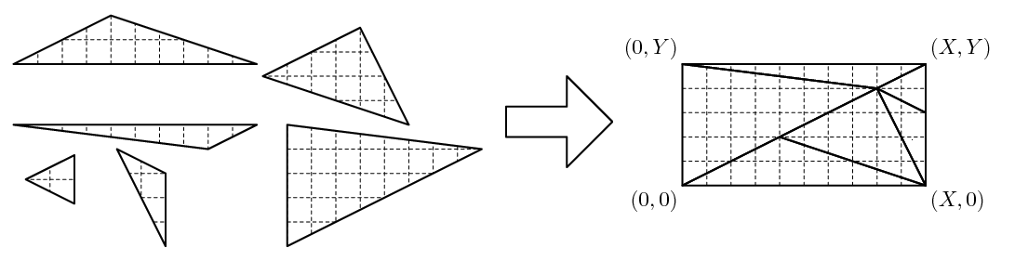
Bemenet
A 10 input file egy-egy tesztesetet tartalmaz. Az első sorban 3 egész szám van, a darabok N száma (2 ≤ N ≤ 1000), valamint a tutaj X szélessége és Y magassága (1 ≤ X,Y ≤ 1000000).
A következő N sor egy-egy háromszöget ír le: az i+1-edik sor 6 egész számot tartalmaz, az i-edik háromszög csúcsainak koordinátáit (A_{i,x}, A_{i,y}, B_{i,x}, B_{i,y}, C_{i,x}, C_{i,y}). A koordináták 0 és 1000000 közötti egész számok.
A háromszögek pozíciója lényegtelen, attól hogy bárhova eltoljuk, a méretük és irányuk nem változik meg. Például a példa bemenetben a harmadik sor helyett lehetne: 6 6 14 5 16 6 is.
Kimenet
A bemeneteknek megfelelő 10 output file-t kell beküldened.
Az XX.out file-ba pontosan N sort kell írni, ahol N a megfelelő bemenet háromszögei száma! Az i-edik sorba azt az X és Y koordinátát kell írni, ahova az i-edik háromszög A_{i} pontját el kell helyezni az összerakásban!
A tutaj bal alsó sarkának koordinátája (0,0), a jobb felsőé pedig (X,Y).
Példa
Az alábbi bemenet és kimenet a feladat ábrájának felel meg (de az ábrán el vannak tolva, hogy ne fedjék át egymást).
Bemenet:
6 10 5
4 0 12 4 4 5
4 5 12 4 14 5
0 3 10 3 4 5
4 5 10 3 8 7
7 7 7 10 5 11
0 1 2 0 2 2
Kimenet:
0 0
0 5
0 0
4 2
10 0
8 4
Beküldés előtti tesztelés
Van egy draw_sail segédprogram, amely megjeleníti a megoldásodat. Két paraméterrel a következőképpen kell elindítani: draw_sail XX.in XX.out. A program egy postscript file-t készít, amelyet meg is jelenít, és jelzi ha hibás az összerakás. A háromszöggel nem lefedett területeket pirossal, a több háromszöggel lefedetteket kékkel, a téglalapon kívül esőket pedig zölddel színezi.
Megjelenítésre a gv programot használja, amelyben kicsinyíteni és nagyítani tudod az ábrát, amit a gv-ből közvetlenül kinyomtathatsz.

